Deel Veiligheid Gezondheid en Milieuplan
  - Deel VGM-plan

[<UITVOERENDE PARTIJ>]
[<Postcode>]
[<Plaats>]
[opdrachtgever SPIE-<divisie>]

Start / eind werkzaamheden van d.d. t/m d.d.
Versie

 | Naam: | Datum: | Handtekening voor akkoord uitvoering:
Opgesteld door: |  |  | {{esl:Owner:signature:size(100,20)}}
Geaccordeerd  Projectverantwoordelijke: |  |  | {{esl:Projectleider:signature:size(100,20)}}
Geaccordeerd Uitvoerder/VGM Coördinator: |  |  | {{esl:Uitvoerder:signature:size(100,20)}} {{esl:VGMCoordinator:signature:size(100,20)}}
Geaccordeerd  Veiligheidskundige: |  |  | {{esl:Veiligheidskundige:signature:size(100,20)}}
Geaccordeerd  Elektrotechnische  Werkverantwoordelijke | <indien van toepassing> |  | {{esl:Veiligheidskundige:signature:size(200,50)}}
Geaccordeerd  Opdrachtgever (SPIE) |  |  | {{esl:Veiligheidskundige:signature:size(200,50)}}

Na volledige ondertekening is dit Deel-VGM-plan geldig

Inhoud
1. Projectorganisatie/contactpersonen 3
2. BHV-organisatie 3
3. Projectspecifieke veiligheidsrisico’s en huisregels klant 3
4. TRA 3
5. Elektrotechnische verantwoordelijkheid (NEN 3140 en NEN 3840) 4
6. Beschikbare arbeidsmiddelen 4
7. Algemeen SPIE (doornemen met alle operationele medewerkers) 4
8. Vereiste certificaten (opleidingen, VOG) 5
9. PBM (Persoonlijke Beschermingsmiddelen) doorspreken wanneer dient wat gedragen te worden 5
10. Anderstaligen 5
11. Blootstelling Kwarts 5
12. Werken op trappen en ladders 6
13. BIJLAGEN 6
Bijlage A. SPIE Life Saving Rules 7
Bijlage B. Laatste minuut risico analyse 8
Bijlage C. (Werk)activiteiten en TRA 9
Bijlage D. Het Fundament met bijbehorende gewenst gedrag 10
Bijlage E. Trappen 11
Bijlage F. Onderaannemers 14
Bijlage G. Conformiteitsverklaring onderaannemer VGM 15
Bijlage H. Milieuaspecten 16
Bijlage I. Alarmkaart 17
Bijlage J. Toolbox registratie 18

Revisie(s)
Het Deel-VGM-plan is een levend document en is zolang het project duurt geldig. Het Deel-VGM-plan wordt altijd geüpdatet indien er relevante omstandigheden en/of risico’s veranderen, denk b.v. aan:
o Nieuwe namen (o.a. projectleiding, -coördinatie, BHV)
o (Bijna) ongevallen
o Nieuwe installaties in scope
o Nieuwe risico’s werkzaamheden
o Ontwikkelingen bij de klant, wetgeving veranderd (chroom 6, corona)

Datum | Mutatie | Revisie | Reden | Geautoriseerd door

Projectorganisatie/contactpersonen

Projectverantwoordelijke : <NAAM> <telefoonnummer>
Uitvoerings verantwoordelijke : <NAAM> <telefoonnummer>
Utvoeringsverantwoordelijke (uitvoerder/chef monteur) fungeert tevens als VGM-coördinator
Veiligheidskundige : <NAAM> <telefoonnummer>

BHV-organisatie

Maakt <Onderaannemer> voor dit project gebruik van de BHV-organisatie van SPIE (let op: overleggen met SPIE)?  <Bij Nee: BHV-alarmkaart invullen (bijlage 9) > | ☐ Ja | ☐ Nee

Alarmnummer SPIE :
Bij geen gehoor BHV-organisatie: 1-1-2

Projectspecifieke veiligheidsrisico’s en huisregels klant

Zie VGM-plan SPIE en vul aan indien nodig:

Project Specifieke Risico’s | Beheersmaatregel / specifieke instructies

TRA
Eigen TRA toevoegen (zie bijlage 3) of maak onderstaande specifiek voor dit project:

Aanwezig | Risico’s | Beheersmaatregel / specifieke instructies
☐ | Werken in besloten/nauw geleidende ruimtes (kruipruimte/schachten/  luchtkanalen/ LBK)
☐ | Werken op hoogte
☐ | Alleen werken
☐ | Werken op trappen en ladders | De volgende alternatieve arbeidsmiddelen zijn aanwezig:  ☐ platform/werkvloer met leuning;  ☐ platformtrap;  ☐ (rol-/vaste-kamer-) steiger;  ☐ (micro)hoogwerker;  ☐ desksurfer;  ☐ mi-tower;  ☐ eenpersoonslift.  Indien niets aanwezig van bovenstaande arbeidsmiddelen en het is praktisch niet mogelijk om op een veiligere arbeidsmiddel te werken dan zie hoofdstuk 12.
☐ | Heet werk
☐ | Werken met gevaarlijke stoffen
☐ | Etc..
☐

Elektrotechnische verantwoordelijkheid (NEN 3140 en NEN 3840)
Onderstaande personen zijn in het kader van de normen NEN 3140 en NEN 3840 als bevoegde en verantwoordelijke personen toegewezen aan het contract.

Laagspanningsinstallaties (NEN 3140) [WEL/NIET] van toepassing:
a. | Werkverantwoordelijke tijdens de looptijd van het contract:  [NAAM WERKVERANTWOORDELIJKE]
b. | Plaatsvervangend werkverantwoordelijke (indien nodig):  [NAAM PLAATSVERVANGEND WERKVERANTWOORDELIJKE]
c.  1 | Installatieverantwoordelijke namens opdrachtgever of diens vertegenwoordiger:  [NAAM INSTALLATIEVERANTWOORDELIJKE OPDRACHTGEVER OF DIENS VERTEGENWOORDIGER]
Hoogspanningsinstallaties (NEN 3840) [WEL/NIET] van toepassing:
a. | Werkverantwoordelijke tijdens de looptijd van het contract:  [NAAM WERKVERANTWOORDELIJKE]
b. | Plaatsvervangend werkverantwoordelijke:  [NAAM PLAATSVERVANGEND WERKVERANTWOORDELIJKE]
c.  1 | Installatieverantwoordelijke namens opdrachtgever of diens vertegenwoordiger:  [NAAM INSTALLATIEVERANTWOORDELIJKE OPDRACHTGEVER OF DIENS VERTEGENWOORDIGER]

De Werkverantwoordelijke draagt zorg voor de uitvoering van de TRA’s van de activiteiten aan of nabij de elektrische installaties en bepaalt welke geïnstrueerde en aangewezen personen bij de werkzaamheden betrokken moeten worden. Afhankelijk van de risico’s (TRA) voert de Werkverantwoordelijke, naar eigen inzicht, wel of geen direct toezicht uit op de betreffende werkzaamheden of op een deel daarvan.

De Installatieverantwoordelijke (IV) of diens vertegenwoordiger draagt o.a. zorg voor de instemmingsverlening van elektrotechnische werkzaamheden – o.a. voor uitsluiting van nadelige invloeden aan de gebruikerszijde

Beschikbare arbeidsmiddelen
Controleer voor aanvang van de werkzaamheden altijd of de arbeidsmiddelen zijn gekeurd.
a. | Welke gekeurde arbeidsmiddelen worden tijdens duur van het project ingezet ? |  |  | ☐ Geen
 | ☐ Elektrische machines | ☐ Elektrisch handgereedschap | ☐ Lassen / snijden (gas) | ☐
b. | Wordt er hijs- en/of hefmaterieel gebruikt en zo ja wat? |  |  | ☐ Geen
 | ☐ Hijskraan | ☐ Hoogwerker | ☐ Kettingtakel | ☐
c. | Wordt er klimmaterieel gebruikt en zo ja wat? |  |  | ☐ Geen
 | ☐ Ladders / Trappen | ☐ Rolsteigers | ☐ Steigers (incl. scafttag) | ☐
d. | Zijn er mobiele interne transportmiddelen aanwezig en zo ja welke? |  |  | ☐ Geen
 | ☐ Palletwagen | ☐ Heftruck | ☐ Stapelaar | ☐
e. Overig:

Algemeen SPIE (doornemen met alle operationele medewerkers)
De van toepassing zijnde (hoog) risico’s zijn aan de hand van de TRA doorgenomen
Life Saving Rules SPIE (Bijlage 1)
Fundament/ gedrag (Bijlage 2)
LMRA doornemen (Bijlage 3)
Kennismaken Safe@SPIE (SAS)



Vereiste certificaten (opleidingen, VOG)
VCA certificaat (basis of vol). Check diploma’s via:
- Start · Startportal (ssvv.nl)
- Centraal Diplomaregister :: CSM Examenbeheer (csm-examen.be)

Aanvullende benodigde certificaten (zoals hoogwerker of NEN 3140) en bevoegdheden zijn vermeld in de TRA en/of veiligheidsinstructies (indien werkzaamheden dit verlangen).

PBM (Persoonlijke Beschermings Middelen)
Doorspreken wanneer dient wat gedragen te worden
a | Veiligheidsschoenen (S3) |  Ja
b | Werkkleding (korte broeken niet toegestaan) | Ja
Van toepassing; |  | Gehele locatie |  | Bij volgende werkzaamheden of (bouw)gebied;
c | Brandvertragend/antistatisch/ESD /Chemisch resistent* | ☐ Ja | ☐ Nee | ☐ o.a.. bij laswerkzaamheden of werken met specifieke chemicaliën.
d | Stootcap | ☐ Ja | ☐ Nee | ☐ o.a.. bij werkzaamheden boven verlaagd plafond en of stootgevaar Let op nooit toegestaan bij kans op vallende/gegooide voorwerpen.
e | Veiligheidshelm | ☐ Ja | ☐ Nee | ☐ o.a. hijswerk en/of sloopwerkzaamheden en kans op vallende/gegooide voorwerpen of op onbebouwd bouwgebied
f | Veiligheidsbril met zijkapjes | ☐ Ja | ☐ Nee | ☐ o.a.. bij verspannende werkzaamheden zoals boren, slijpen en boven hoofd werken
g | Adembescherming, let op altijd FFP3 | ☐ Ja | ☐ Nee | ☐ Werkzaamheden waarbij fijnstof vrijkomt. Bijv. boren, slijpen, schuren in of aan steen, (hard)hout
h | Gehoorbescherming | ☐ Ja | ☐ Nee | ☐ >80dB(A) o.a. bij boor en slijpwerk of in technische ruimtes
i | Handbescherming (zie handbeschermingsplan SPIE) | ☐ Ja | ☐ Nee | ☐ Bij kans op letsel aan handen o.a..bij kabels trekken en aansnijden, zaag en slijpwerkzaamheden
j | Persoonlijke valbeveiliging | ☐ Ja | ☐ Nee | ☐ Bij valgevaar bij werkzaamheden >2,5 meter. In hoogwerkers en bij risico verhogende omstandigheden
k | Overige (benoemen in de TRA en/ of veiligheidsinstructies (bijlage 3): | ☐ Ja | ☐ Nee | ☐

Anderstaligen
Er mag geen taalbelemmering ontstaan tussen SPIE en haar (tijdelijke) medewerkers, dan wel die van onderaannemers. Bij de inzet van anderstalige medewerkers dient voor aanvang van de werkzaamheden schriftelijk te worden aangegeven hoe invulling wordt gegeven aan doeltreffende communicatie en andere eisen zoals gesteld in dit plan.
De voertaal op dit project is Nederlands.

Blootstelling Kwarts
Kwarts-houtstof
Wij als SPIE werken (kwarts)stof vrij. Wij verplichten onze onderaannemers dat ze ook kwartsstof vrij werken. Bij verspannende arbeid (o.a. boren, slijpen, schuren, vrezen) in o.a. gesteente moet altijd gebruik gemaakt worden van afzuiging of andere beheersmaatregelen (opnemen in Project RI&E of TRA).

Werken op trappen en ladders
Het werken op trappen en ladders is niet toegestaan, tenzij praktisch niet anders kan.
Wij verplichten onze onderaannemers en derden dat ook zij zich hieraan houden.

Om na te gaan of er een uitzondering gemaakt kan worden moeten de keuze schema's voor trappen of ladders gevolgd worden uit de werkinstructie (bijlage E).

Hierbij gelden enkele uitzonderingen vanuit SPIE waarbij geen toestemmingsformulier nodig is:
- Voor alleen het overbruggen van hoogte met een ladder;
- Het uitvoeren van visuele inspectiewerkzaamheden op een trap;
- Het toepassen van een hangladder met extra veiligheidsmaatregelen bij hoogspanningslijnen.

Voor het gebruik van een trap of ladder als uitzondering in andere situaties dan hierboven beschreven geldt dat er goedkeuring gegeven moet worden. Dit kan door middel van het toestemming formulier (Bijlage E.3) waarin onderbouwt wordt waarom een trap of ladder wordt ingezet en waarom alternatieven niet mogelijk zijn. Dit formulier moet worden ondertekend door de BU-Manager of MT-lid van de onderaannemer. Denk aan bv:

- Het is praktisch niet mogelijk om een veiliger alternatief op de werkplek te krijgen of te gebruiken;
- Geen mogelijkheid tot vervoer van veiligere middelen naar de locatie van de werkzaamheden door ad-hoc karakter en gebrek aan werkvoorbereiding.

Indien een ladder of trap met toestemming wordt gebruikt gelden hier strikte voorwaarden voor. Zie hiervoor het SPIE VGM Regelboekje: Gebruik van trappen en ladders. SPIE VGM regelboekje V5.0 (NL).pdf

BIJLAGEN
Bij het niet opvolgen van deze projectspecifieke instructies is de leidinggevende gerechtigd u na een waarschuwing van de locatie te verwijderen. Bij herhaling zal een aantekening gemaakt worden in uw personeelsdossier en kan uiteindelijk uw arbeidsovereenkomst worden ontbonden.
Met ondertekening geeft u aan dat de u de veiligheids-, gezondheids- en milieuinstructies, de gedrag- en klantspecifieke regels hebt begrepen en ontvangen en zult naleven.
Registratie van deze instructie wordt gedaan via Zenya (Invullen -> Projectspecifieke Instructie). Indien u geen toegang hebt tot Zenya, maak gebruik van onderstaande:
Naam | Personeels-  nummer | Datum | Bedrijf | Paraaf

- SPIE Life Saving Rules

Ons vak brengt veiligheidsrisico’s met zich mee. We willen voorkomen dat deze leiden tot ongevallen. Daarom ben je als medewerker bij SPIE verantwoordelijk voor je eigen en andermans veiligheid.

De mensen om je heen vertrouwen er dan ook op, dat jij je hiervoor inzet. Om ervoor te zorgen dat we weten wat we aan elkaar hebben en va elkaar kunnen verwachten, gelden bij SPIE deze Life Saving Rules
: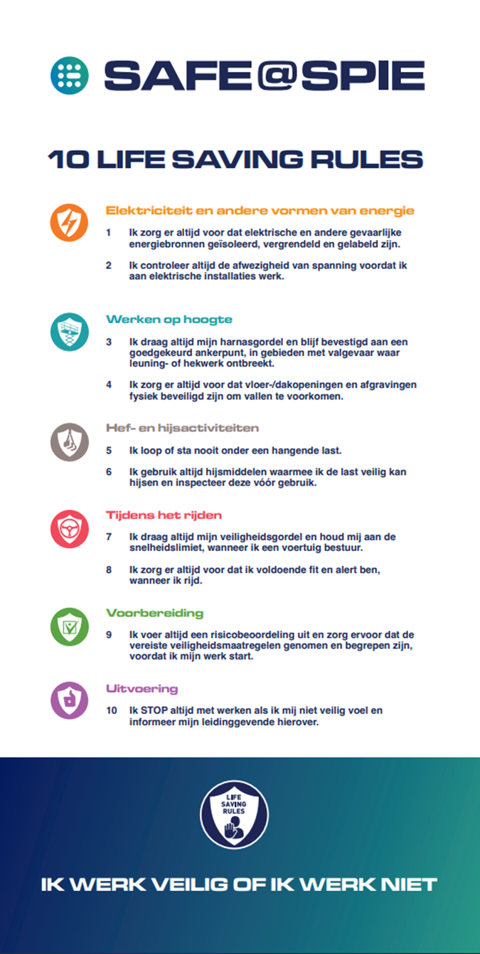
- Laatste minuut risico analyse

Het is van groot belang dat je werkzaamheden pas start op het moment dat je er zeker van bent dat alles voldoende veilig is. Daarom moet je vlak voordat je werkelijk begint met je werkzaamheden (dus ook na een pauze), de hieronder genoemde punten aflopen. Pas als je alle punten positief kunt beantwoorden, starten met je werk.

Indien de omstandigheden veranderen, beoordeel dan de situatie opnieuw en neem maatregelen.

Via Zenya is de LMRA ook in te vullen (Zenya -> invullen -> LMRA)

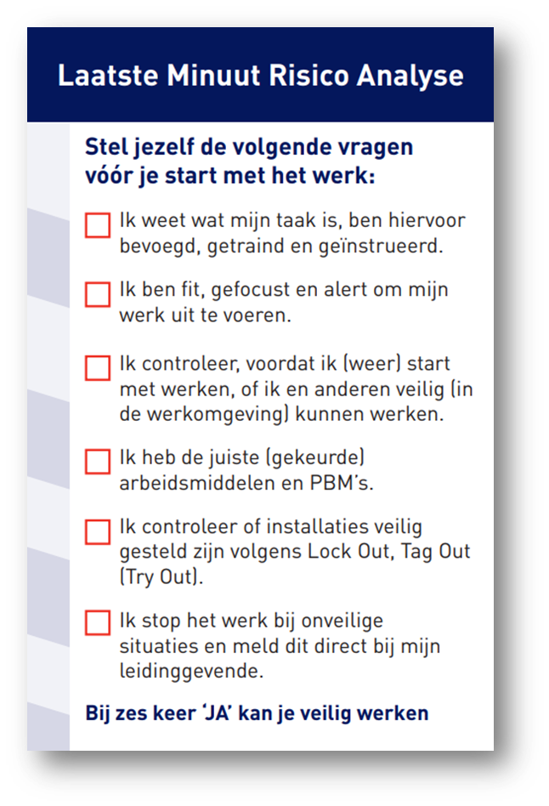

Bijlage C. (Werk)activiteiten en TRA

Doel: door inzicht te verschaffen in het type werkzaamheden, inventariseren we de risico’s van de werkzaamheden. Voor alle werkzaamheden moeten de specifieke risico’s en beheersmaatregelen gecommuniceerd worden naar de (operationeel) medewerker. Inventariseer alle mogelijk voorkomende werkzaamheden binnen het project en stel de TRA op.

Beknopte, maar duidelijke omschrijving van de uit te voeren werkzaamheden incl. opsomming van de arbeidsmiddelen en klimmaterialen welke ingezet gaan worden:
Vermoedelijk maximaal aantal werknemers die gelijktijdig op het project aanwezig zijn: | personen

TRA / Project RI&E Toevoegen

- Het Fundament met bijbehorende gewenst gedrag

Het Veiligheidscultuur- en gedragsprogramma van SPIE heet SAFE@SPIE. Het programma heeft als twee hoofddoelen:
- We willen dat onze medewerkers zich gehoord voelen, gewaardeerd en ondersteund ten aanzien van veilig en gezond werken.
- En we willen dat onze medewerkers zich veilig voelen bij SPIE. Zowel op de werklocaties bij onze klanten als binnen onze eigen organisatie.

De doelen zijn uitgewerkt in acht bouwstenen, die ons het fundament van het programma SAFE@SPIE. Hieronder worden deze genoemd met gewenste gedragingen.
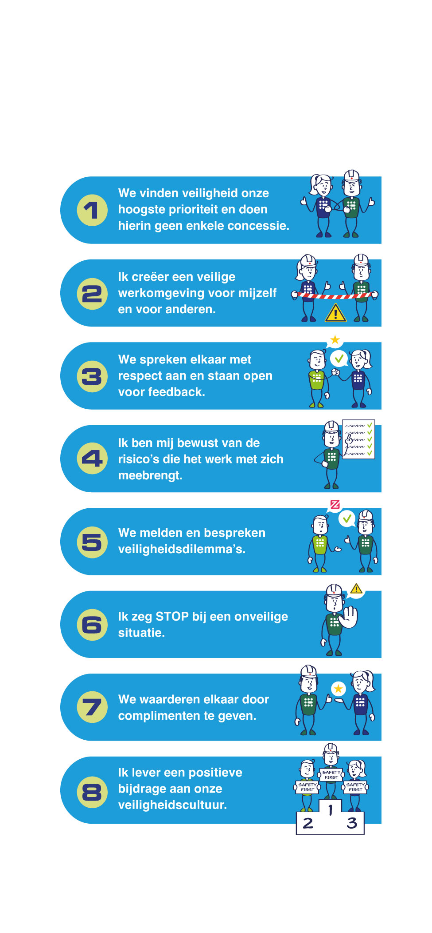
- Leef de veiligheidsvoorschriften altijd strikt na.
- Neem verantwoordelijkheid voor eigen en elkaars veiligheid.
- Veiligheid gaat altijd voor op snelheid, kosten of gemak.

Gewenste gedragingen
- Wees altijd alert op gevaren en risico’s.
- Neem proactief maatregelen om risico’s te minimaliseren.
- Werk veilig en moedig anderen aan dit ook te doen.
Gewenste gedragingen
- Spreek elkaar respectvol aan.
- Sta open voor feedback en reageer constructief.
- Geef opbouwende en helpende feedback.
Gewenste gedragingen
- Wees altijd alert op gevaren en risico’s.
- Neem proactief maatregelen om risico’s te minimaliseren.
- Wees met je gedachten bij het werk.
Gewenste gedragingen
- Meld veiligheidsdilemma’s en incidenten onmiddellijk.
- Voer open en eerlijke dialogen over veiligheidskwesties.
- Neem actief deel aan oplossingen voor veiligheidsdilemma’s.
Gewenste gedragingen

- Stop onmiddellijk het werk bij onveilige situaties.
- Neem verantwoordelijkheid en stop onveilig werk.
- Blijf alert op gevaren en grijp in wanneer nodig.
Gewenste gedragingen
- Geef regelmatig en oprecht complimenten.
- Toon waardering voor het werk en de inzet van anderen.
- Geef opbouwende feedback gericht op verbetering.
Gewenste gedragingen
- Neem actief deel aan veiligheidsinitiatieven.
- Neem een proactieve houding aan en inspireer anderen.
- Ken je bevoegdheden en verantwoordelijkheden.
Gewenste gedraging
- Trappen
- Keuze schema Trappen

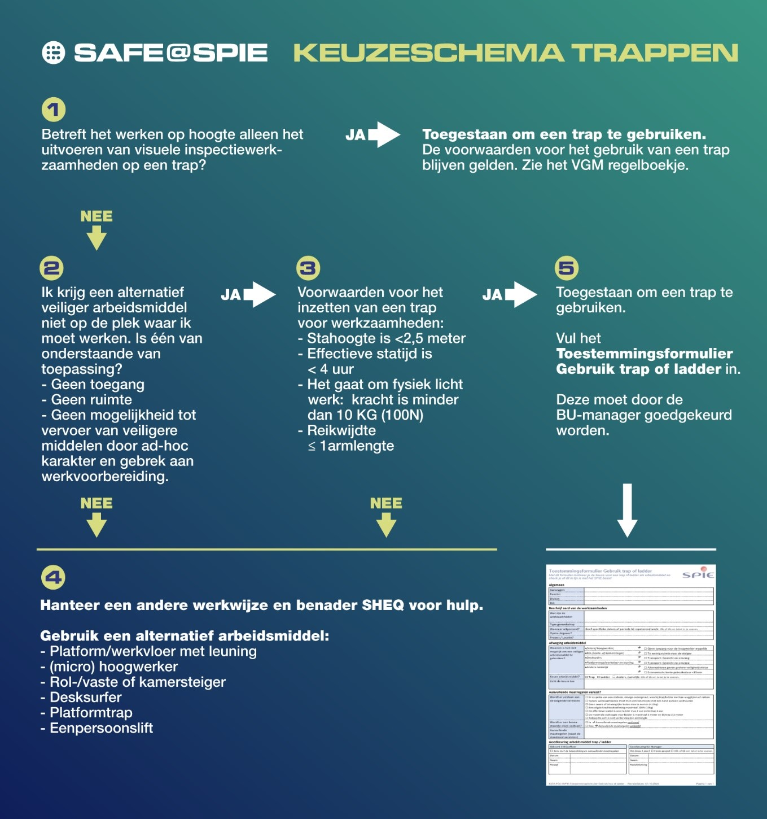

Indien een ladder of trap met toestemming wordt gebruikt gelden hier strikte voorwaarden voor. Zie hiervoor het SPIE VGM Regelboekje: Gebruik van trappen en ladders. SPIE VGM regelboekje V5.0 (NL).pdf

- Keuze schema Ladders

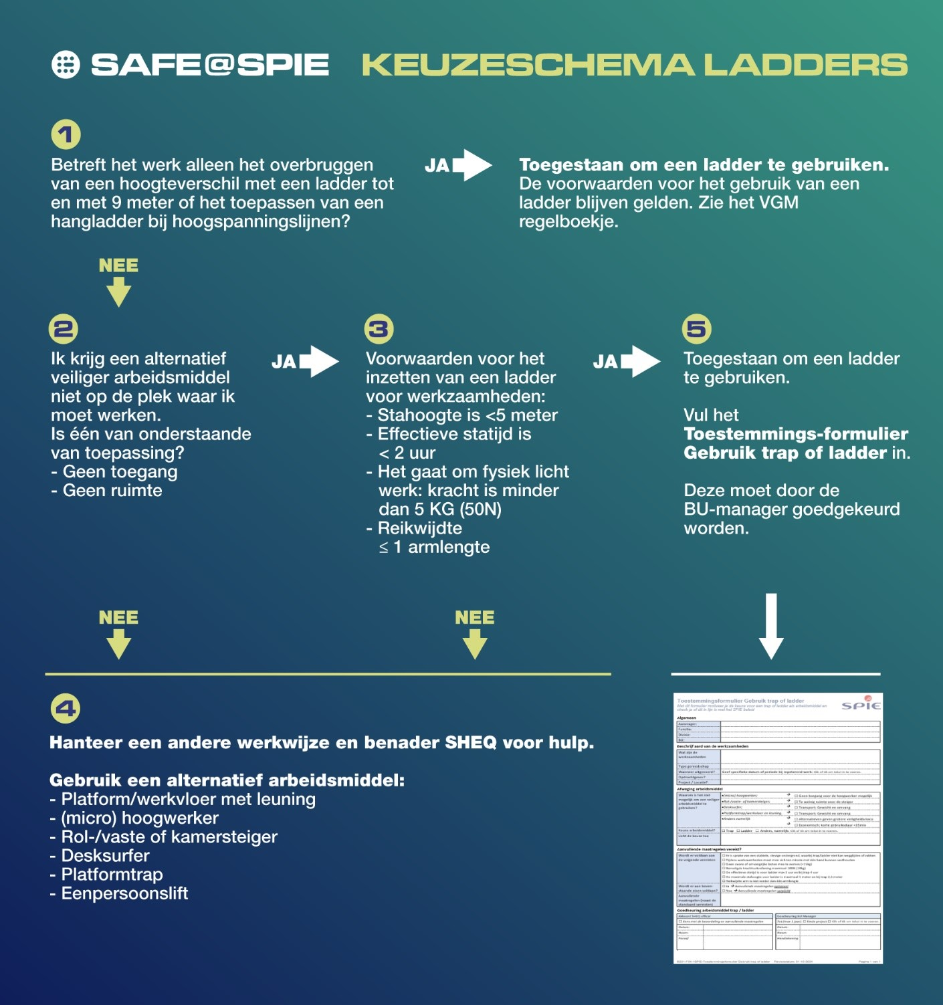

Indien een ladder of trap met toestemming wordt gebruikt gelden hier strikte voorwaarden voor. Zie hiervoor het SPIE VGM Regelboekje: Gebruik van trappen en ladders. SPIE VGM regelboekje V5.0 (NL).pdf

- Toestemmingsformulier Trappen en Ladders
Met dit formulier motiveer je de keuze voor een trap of ladder als arbeidsmiddel en controleer je of dit in lijn is met het SPIE beleid
Algemeen
Aanvrager:
Functie:
Divisie:
BU:
Beschrijf aard van de werkzaamheden
Wat zijn de werkzaamheden

Type gereedschap
Datum uitvoering | Geef specifieke datum of periode bij repeterend werk: Klik of tik om tekst in te voeren.
Opdrachtgever?
Project / Locatie?
Afweging arbeidsmiddel
Waarom is het niet mogelijk om een veiliger arbeidsmiddel te gebruiken? | - (micro) hoogwerker; |  | ☐ Geen toegang voor veiliger arbeidsmiddel
 | - Rol-/vaste- of kamersteiger; |  | ☐ Geen ruimte voor veiliger arbeidsmiddel
 | - Desksurfer; |  | ☐ Geen mogelijkheid voor vervoer
 | - Platformtrap/werkvloer en leuning. |  | ☐ Alternatieven geven groter veiligheidsrisico
 | - Anders namelijk
Keuze arbeidsmiddel? | ☐ Trap ☐ Ladder ☐ Anders, namelijk: Klik of tik om tekst in te voeren.
Licht de keuze toe
Aanvullende maatregelen vereist?
Wordt er voldaan aan de volgende vereisten | ☐ Er is sprake van een stabiele, stevige ondergrond, waarbij trap/ladder niet kan wegglijden of zakken  ☐ Tijdens werkzaamheden moet men 3 contactpunten hebben (min. één hand vasthouden)  ☐ Geen zware of omvangrijke lasten mee te nemen (<10kg)  ☐ Benodigde krachtsuitoefening maximaal 100N (10kg) trap / 50N (5KG) ladder  ☐ Totale effectieve statijd is voor ladder max 2 uur en bij trap 4 uur (per project)  ☐ De maximale stahoogte voor ladder is maximaal 5 meter en bij trap 2,5 meter  ☐ Reikwijdte arm is niet verder dan één armlengte (met het lichaam in rechtop positie)
Wordt er aan bovenstaande eisen voldaan? | ☐ Ja Aanvullende maatregelen optioneel  ☐ Nee Aanvullende maatregelen verplicht
Aanvullende maatregelen (naast de standaard vereisten) | (bijv: valgordel)
Goedkeuring arbeidsmiddel trap / ladder
Akkoord SHEQ |  |  | Goedkeuring BU Manager
☐ Eens met de beoordeling en aanvullende maatregelen |  |  | Tot (max 1 jaar): ☐ Einde project ☐ Klik of tik om tekst in te voeren.
Datum: |  |  | Datum:
Naam: |  |  | Naam:
Paraaf |  |  | Handtekening

- Onderaannemers

Alle onderaannemers moeten zich conformeren aan dit Deel-VGM-plan (middels het formulier ‘conformiteitsverklaring’). Onderaannemers met andersoortige werkzaamheden en risico’s moeten naast het conformeren aan dit VGM-plan ook een TRA opstellen. De TRA moet ook worden beoordeeld door de afdeling SHEQ van SPIE.

Onderaannemer | Werkzaamheden | Conformeren (C) en/of  Project RIE/TRA (R)
 |  | C / R*
 |  | C / R*
 |  | C / R*
 |  | C / R*
* doorhalen wat niet van toepassing is.

Indien door < opstellen van dit deel-VGM plan > andere partijen worden ingeschakeld is deze ervoor verantwoordelijk dat de betreffende partij een geldig VCA bedrijfscertificaat heeft of aantoonbaar gelijkwaardig. Eventueel ingezette ZZP-ers dienen te beschikken over een geldig VCA VOL certificaat.

- Conformiteitsverklaring onderaannemer VGM
Confirmatieformulier bij werkzaamheden voor:
Opdrachtgever
Projectnaam
Plaats
Naam onderaannemer
Naam uitvoerende / contactpersoon
Telefoonnummer

Als contractuitvoerende draagt hij zorg voor de vaktechnische kwaliteiten als ook voor de Veiligheid -, Gezondheid - en Milieuaspecten zoals beschreven in de van toepassing zijnde Wetgeving en het VGM-plan inclusief de project RI&E (risicoscan TRA).

Tevens bevestigen wij als onderaannemer hiermee de ontvangst van dit Deel-VGM-plan en het SPIE VGM-plan en verklaren:
- dat wij zorg dragen dat onze medewerkers dienovereenkomstig geïnstrueerd worden over de inhoud van het Deel-VGM-plan en het SPIE VGM-plan en de Risicoscan TRA;
- dat onze medewerkers zich zullen houden aan de afspraken welke zijn vermeld in het Deel-VGM-plan en het SPIE VGM-plan;
- desgevraagd inzage gegeven zal worden in de daarop betrekking hebbende documentatie.

De risico’s omschreven in het Deel-VGM-plan dekken
☐ wel ☐ niet
alle risico’s van onze eigen firma RI&E.

Indien de in het Deel-VGM-plan en SPIE VGM-plan omschreven risico’s niet dekkend zijn, verplicht ik mij om een aanvullende project RI&E/TRA op te stellen. Dit plan zal uiterlijk twee weken voor aanvang van de werkzaamheden bij SPIE in bezit zijn.

De werkzaamheden zullen niet eerder worden gestart dan nadat aan bovenstaande 3 punten is voldaan.

Akkoord onderaannemer:
Naam
Functie
Plaats
Datum
Handtekening

- Milieuaspecten

Geef aan welke milieuaspecten van toepassing zijn en vul aan als niet alle milieuaspecten genoemd staan. Geef bij beheersmaatregelen aan welke van de genoemde maatregelen van

 | Milieuaspect | Beheersmaatregel | M / S
☐ | Inkopen en bestellen materialen en diensten | ☐ Kies bij het bestellen van producten het meest  milieuvriendelijke alternatief.  ☐ | M
☐ | Opslag gevaarlijke stoffen (kitten, verven, coatings etc.), werkvoorraad brandstoffen | ☐ Vloeibare bodembedreigende goederen opslaan boven  een vloeistofdichte vloer of in gesloten verpakking boven  een vloeistofkerende vloer of in een lekbak.  ☐ Gescheiden opslag.  ☐ Dagelijkse controle op schade en gebreken.  ☐ | M
☐ | Afval | ☐ Waar mogelijk scheiden in homogene afvalstromen ter recycling.  ☐ | M
☐ | Omgevingshinder (licht, geluid, stank, stof, afval etc.) | ☐ Gebruik voldoende vermogen filters.  ☐ Tijdig en duidelijk communiceren met de klant.  ☐ | M
☐ | Morsen / lekken / spatten van o.a. hydraulische en koeltechnische vloeistoffen, bekistingsolie, anti-graffiti | ☐ Controle keuringsstatus en zichtbare schades materieel.  ☐ Aanwezigheid spill-kit / lekbak.  ☐ Inschakelen externe hulpdienst bij ernstige lekkage.  ☐ | M
☐ | Milieu-incidenten welke de bodem kunnen verontreinigen. Tijdens kantooruren. | ☐ SPIE Bodemdesk: Contactpersoon Jan van Zante  - 06-2376 9329  - jan.vanzante@spie.com | S
☐ | Alle (overige) milieu-incidenten (bv dumpingen chemicaliën/drugs, olie-/ of spoor, asbestbrand) en buiten kantooruren | ☐ Wilchem Milieu- en Incidentenmanagement:  - Alarmnummer: 0800 – 870 20 20  - Website: Dangerous goods | Wilchem | S
☐ | Vervangingsonderhoud | ☐ Nagaan of installatie(onderdelen) elders gebruikt kunnen worden. | S
☐ | CO2 Gunningsvoordeel | ☐ Volg procedure B233.1 Projecten met CO2 gerelateerd gunningsvoordeel van SPIE Nederland. | S
☐ |  | ☐
toepassing zijn op het project en vul aan waar nodig.

M = MAR (Milieu Aspecten Register). Raadpleeg de MAR en zorg voor het uitvoeren van de
Beheersmaatregelen.

S = Specifiek risico, stel of laat een aparte TRA opstellen voor deze werkzaamheden
(laat deze altijd controleren door de milieukundige van de afdeling SHEQ)

- Alarmkaart

ALARMKAART

Projectnaam : [PROJECTNAAM]
Adres project : <adres>
Plaats : [PLAATS]

Telefoon uitvoerder : <telefoonnummer>
Telefoon projectleider : <telefoonnummer>
Telefoon veiligheidskundige : <telefoonnummer>
Telefoon opdrachtgever : <telefoonnummer>

Alarmnummer : 1-1-2

Plaatselijke arts : <naam>
<telefoonnummer>
<adres>

Plaatselijke ziekenhuis : <naam>
<telefoonnummer>
<adres>

SPIE-meldkamer : 0800 63535464

Nederlandse Arbeidsinspectie : Via veiligheidskundige

Milieuincidenten/SPOED : Wilchem Milieu en Incidentmanagement
Alarmnummer: 0800 – 870 20 20

BHV’ers op de Projectlocatie:

Naam: ____________________ Telefoon: ___________________

Naam: ____________________ Telefoon: ___________________

Naam: ____________________ Telefoon: ___________________

Naam: ____________________ Telefoon: ___________________

“DEZE CALAMITEITENLIJST ZICHTBAAR OPHANGEN OP DE LOCATIE”
Weeknr. : |__|__| Datum : |__|__|-|__|__|-|__|__|
Gepland onderwerp : .............................................. VI-nr. : ..............................................
Extra onderwerp : ..............................................
Projectnaam :[PROJECTNAAM] Projectnr. : [PROJECTNUMMER]
1ste verantw. : .............................................. Paraaf : ..............................................

NAAM | PERS.  NR. | PARAAF | NAAM | PERS.  NR. | PARAAF
1 |  |  | 12
2 |  |  | 13
3 |  |  | 14
4 |  |  | 15
5 |  |  | 16
6 |  |  | 17
7 |  |  | 18
8 |  |  | 19
9 |  |  | 20
10 |  |  | 21
11 |  |  | 22
Verslag relevant onderwerp:

..................................................................................................................................................................
..................................................................................................................................................................
..................................................................................................................................................................
..................................................................................................................................................................
..................................................................................................................................................................
..................................................................................................................................................................
Kopie: Opdrachtgever
Bedrijfsleider
Teamleider
Projectleider
...................
- Toolbox registratie
Vul onderstaand formulier in deel deze met VGM Coördinator SPIE

Of er noodzaak is voor het aanstellen van een plaatsvervangende WV wordt bepaald in een TRA. Een plaatsvervangende WV dient aangesteld te worden zodra uit de TRA blijkt dat bijvoorbeeld er frequent risicovolle E-handelingen uitgevoerd moeten worden en/of de WV beperkt beschikbaar is.
De persoon, anders dan de IV, die namens de opdrachtgever besluiten mag nemen binnen de kaders van elektrische veiligheid.

